

オンラインで

先生と一緒に
アマビエ体操をしよう!!
う！！
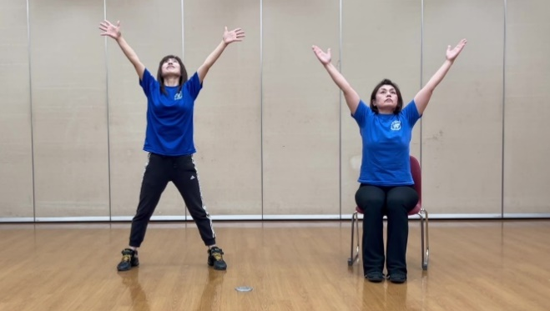

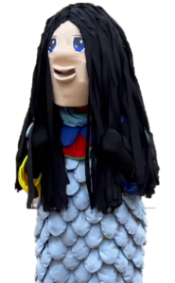
日 時： 令和3年3月26日(金)
午後 1：30～2：20
私がお話しますよ

内 容： 1. フレイルについて
2. みんなでアマビエ体操
3. 講座の感想や質疑応答

方 法： オンライン（Zoom）
＊申込み受付後、Zoomの招待URLをお送りします
後 援： 特定非営利活動法人 市民事務局かわにし

＊ アマビエ体操の動画配信中
主催・問い合わせ・申込み
特定非営利活動法人 ウェルビーイング・アミーゴ
〒666－0116川西市水明台3丁目3番地の16 TEL：( 072) 793 - 0782
FAX：( 072) 776 - 6561 E-mail： baauj100@jttk.zaq.ne.jp
講座申込み
申込み日 年 月 日

講座 「先生と一緒にアマビエ体操をしよう！！」

＊注. 複数名による団体参加も可能です

氏 名
(団体名)
電 話 |  | fax
住 所 | 〒
E-mail
備 考

＊ お預かりする個人情報については本事業運営上の目的以外で使用することはありません

・ファックス (072) 776 – 6561
＊申込み受付後、Zoomの招待URLをお送りします

特定非営利活動法人 ウェルビーイング・アミーゴ

